第8讲 几个基本初等函数
本节主要内容有指数和对数的运算，幂函数y= x^{n}、指数函数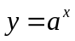（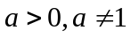）和对数函数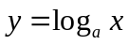（），指数方程和对数方程，指数不等式和对数不等式等．
A类例题
例1 解不等式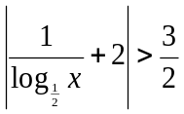．
解 等价于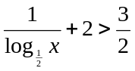或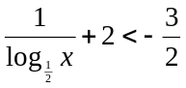．
即 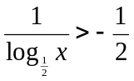或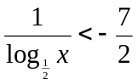，
所以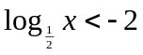或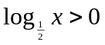或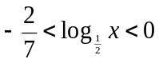．
所以x >4或0<x<1 或 1<x<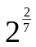．
即不等式的解集为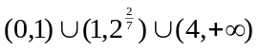．
例2 设log₂loglogx=log₃loglogx=log₅loglogz=0，则（ ）
A．x<y<z B．z<x<y C．y<z<x D．z<y<x
(1998年江苏省数学夏令营数学竞赛)
分析 通过解三个对数方程，求出x、y、z，再比较三个数得大小。
解 log₂loglogx=0，⇒ loglogx=1，
⇒ logx=，⇒x= = ；
log₃loglogx=0，⇒ loglogx=1，
⇒ logx=，⇒y== ；
log₅loglogz=0，⇒ loglogz=1，
⇒ logz=，⇒z== ，
∵ 2³<3²，⇒2¹⁵<3¹⁰．⇒x<y．
∵ 2⁵>5²，⇒2¹⁵>5⁶，⇒z<x．
∴ z<x<y，选B．
说明 涉及到指数和对数的大小比较，常用的方法：一是通过转化为同底、同指数或同真数，利用函数得单调性加以判断；二是利用中间量加以传递。
例3 已知函数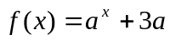（，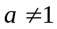）的反函数是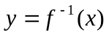，而且函数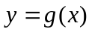的图象与函数的图象关于点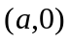对称．
（1）求函数的解析式；
（2）若函数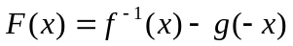在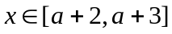上有意义，求的取值范围．
（2004年天津数学竞赛）
解 （1）由（，），得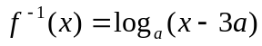
又函数的图象与函数的图象关于点对称，则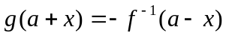，于是，
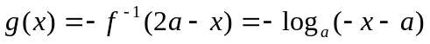．（）
（2）由（1）的结论，有．
要使有意义，必须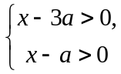，又，故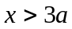．
由题设在上有意义，
所以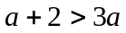，即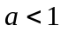．于是，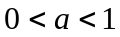．
情景再现
1．不等式+logx³+2>0的解集为（ ）
A．[2，3) B．(2，3] C．[2，4) D．(2，4]
（2004年全国联赛一试）
2．若a > 1， b > 1,，且lg (a + b) = lg a + lg b，则lg (a –1) + lg (b –1) 的值( )
A．等于lg2 B．等于1
C．等于0 D．不是与a, b无关的常数
（1998年全国高中数学联赛)
3．已知y＝log_{a}（2－ax）在［0，1］上是x的减函数，则实数a的取值范围是( )
A．(0，1) B．(1，2) C．(0，2) D．［2，＋∞
B类例题
例4 下列表中的对数值只有两个是错误的，请予纠正：
x | 0.021 | 0.27 | 1.5 | 2.8
lgx | 2a+b+c－3 | 6a－3b－2 | 3a－b+c | 1－2a+2b－c
x | 3 | 5 | 6 | 7
lgx | 2a－b | a+c | 1+a－b－c | 2(a+c)
x | 8 | 9 | 14
lgx | 3－3a－3c | 4a－2b | 1－a+2b
(1981年全国高中数学联赛）
分析 所给数据互相关联，x的11个值只涉及到质因子2、3、5、7，利用对数得运算性质，把所给的11个对数值转化成由lg2=1-a-c、lg3=2a-b、lg7=2b+c这三个值表示的式子，同时抓住“只有两个值是错误的”这个条件进行分析。
解 因为lg9==2lg3，而4a－2b=2(2a－b)，
lg0.27=lg27－2=3lg3－2，而6a－3b－2=3(2a－b)－2，
故此三数同对错；现只有两个数据错，故这三个数据都正确．
由lg8=3lg2=3－3a－3c，⇒lg2=1－a－c，
而lg6=lg2+lg3=1－a－c+2a－b=1+a－b－c；
lg5=1－lg2=a+c；此三数同对错，
故此三数都正确．
由于lg3，lg5已证正确，lg1.5=lg15－1=lg3+lg5－1=2a－b+a+c－1=3a－b+c－1，故lg1.5错误．
由于lg0.021=lg3+lg7－3=2a－b+lg7－3=2a+b+c－3⇒lg7=2b+c；
lg14=lg2+lg7=1－a－c+lg7=1－a+2b，⇒lg7=2b+c；
lg2.8=lg7+2lg2－1=lg7+2－2a－2c－1=1－2a+2b－c，⇒lg7=2b+c；
故此三数同对错，由于只有一个错，故此三数皆正确．从而lg7=2b+c正确．于是lg7=2(a+c)错．
所以表中lg1.5与lg7的数据是错误的．应为lg1.5=3a－b+c－1及lg7=2b+c．
例5 比较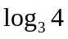和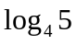的大小。
分析 由于和的底不同，转化为同底比较困难，可以考虑对两式进行适当变形或寻求一个中间量进行传递。
解法一 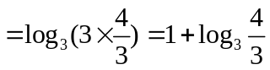，
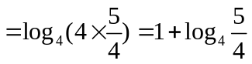，
因为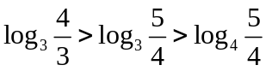，
所以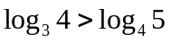。
解法二 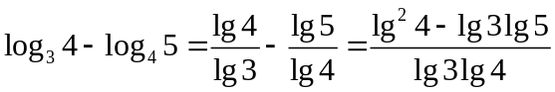。
因为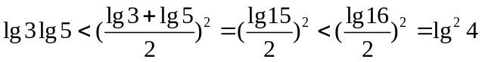，
所以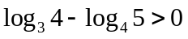，即。
说明 推广到一般为：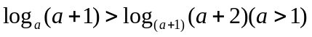。
例6 关于x的方程=2中，a为何实数时，方程无解？有一解？有两解？
(1987年高考题)
解法一：已知方程同解于
解③： x²+2(a－1)x+a²=0， ④
Δ=4(a－1)²－4a²=－4（2a－1）．
⑴ －2a+1>0，⇒a<，即当a<时，④有两不等实解，
由韦达定理知，此二解为正．
x₁=(1－a)－，x₂=1－a+，
显然x₂+a=1+>1，即x₁满足①、②，
又x₁+a=1－，⇒x₁+a≤0⇔a≤0，
即a≤0时x₁不满足②，当0<a<时，x₁满足①、②．
∴ 当a≤0时原方程有一解，当0<a<时，原方程有两解．
⑵ －2a+1=0，⇒a=，
即当a=时，④有相等实根x₁=x₂=，但x=不满足②．故此时原方程无解；[来源:Zxxk.Com]
⑶ －2a+1<0，⇒a>，即当a>时，④无实根，此时，原方程无解．
综上可知，当a≥时，原方程无解，当0<a<时原方程有两解，当a≤0时，原方程有一解．
说明 转化成二次方程时，要注意未知数的取值范围得变化。
分析 方程得解的问题可以转化为研究函数图象的交点问题。
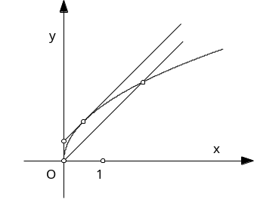
解法二已知方程同解于
当x＋a＝1时，由③x＝；
而x＝时，x＋a＝1，a＝．
因为x＋a ≠1，所以a≠．
由①③，x＋a＞0当然成立．
由③得x＋2（a－1）x＋a＝0，
当其根的判别式△＝0时，a＝．
对于③，设f（x）＝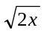，g（x）＝x＋a（含参数，形式简单），其中a≠，x≠．
原方程的解即为函数f（x）、g（x）在同一个坐标系中的图象公共点的横坐标．如图，
（1）当a≤0时，方程有且只有一解；
（2）当0＜a＜时，方程有且只有两解；
（3）当a≥时，方程的解集是空集．
例7 设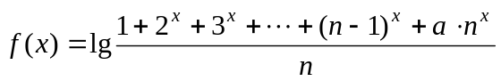，其中a是实数，n是任意给定的自然数且n≥2。如果f(x)当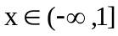时有意义，求a的取范围。
（1990年高考题）
解：由题意知，当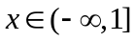，n≥2时，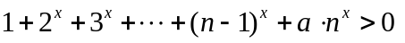恒成立。
所以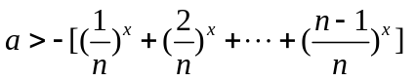恒成立，，
因为函数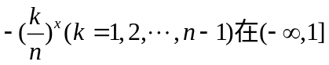都是增函数，
所以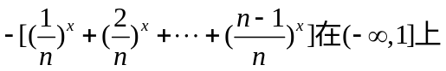也是增函数，
从而它在x=1时取得最大值
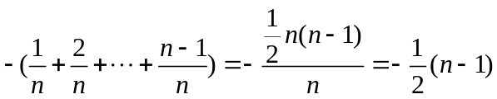。
因此，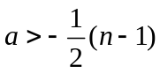。
也就是a的取值范围为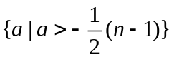。
说明 对于不等式在某个区间A上恒成立，求某参数a的取值范围这一类问题，常采取“分离参数法”，将不等式转化为 a>f(x)对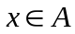恒成立(或a<f(x)对恒成立)，这样就有a>f(x)的最大值(或a<f(x) 最小值)，故需求函数f(x)()的最大值(或求函数f(x)()的最小值)。从而将不等式问题转化为函数问题。
情景再现
4．x=+的值是属于区间（ ）
A．(－2，－1) B．(1，2)
C．(－3，－2) D．(2，3)
（1983年全国高中数学联赛）
5．对任何x∈(1，a)，都有( )
A．log_{a}(log_{a}x)<log_{a}x²<(log_{a}x)² B．log_{a}(log_{a}x)< (log_{a}x)²< log_{a}x²
C．log_{a}x²<log_{a}(log_{a}x)< (log_{a}x)² D．(log_{a}x)²<log_{a}x²<log_{a}(log_{a}x)
(上海市1985年高中数学竞赛)
6．已知a>0，a≠1，试求方程log_{a}(x－ak)=logCombin(x²－a²)有解时k的取值范围．
(1989年全国高考题)
7．已知奇函数f(x)在区间（-∞，0）上是增函数，且f(-2)=-1，f(1)=0，当x₁>0，x₂>0时，有f(x₁·x₂)=f(x₁)+f(x₂)．求不等式log₂|f(x)+1|<0的解集．
（1992年江苏省第三届高二数学通讯赛）
C类例题
例8 当a为何值时，不等式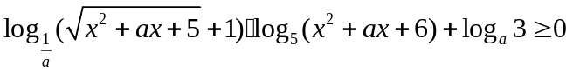有且只有一个解。
分析 此对数方程中，对数的底不相同，而且真数中又含有根式，可以考虑换底和换元，将原不等式变得简洁一些，再加以解决。
解 易知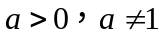。设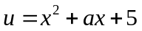，原不等式可以化为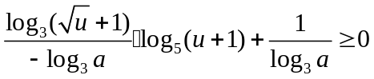。
（1）当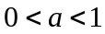时，原不等式为
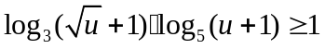 ①
由于当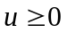时，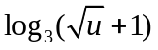与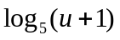均为单调增函数，所以它们的乘积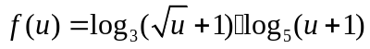也为单调增函数。
因为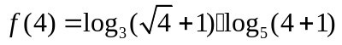=1，
所以①式等价与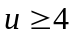，
即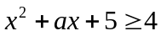。此不等式有无穷多解。
（2）当时，原不等式为
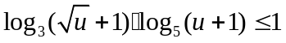 ②
由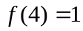知，②等价与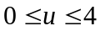，[来源:学*科*网Z*X*X*K]
即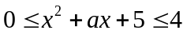。
从上式知，只有当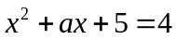有唯一解（两个根相同）时，原不等式有且只有一解。
由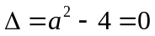得a=2。此时不等式的解为x=－1。
综上所述，原不等式当a=2时有且只有一个解。
说明 解决指数和对数不等式（方程）的常用方法是：通过对原式的变形，将其转化为同底的不等式（方程），利用指数和对数函数的单调性加以解决。如不能化成同底，也常常考虑函数的单调性，将原不等式（方程）转化为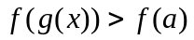（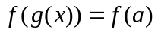）的形式加以解决。

情景再现
8．解方程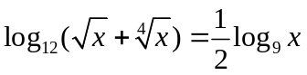。
习题13
1．若log_{a}<1，则a的取值范围是( )
A．0<a< B．a>且a≠1
C．<a<1 D．0<a<或a>1
(湖南省2001年高中数学竞赛)
2．设y=log_{a}x对一切x∈[2，+∞）都有|y|≥1，则实数a的取值范围是 。
（1993年江苏省高中数学竞赛）
3．若(log₂3)^{x}－(log₅3) ^{x}≥ (log₂3) ^{–y}－(log₅3) ^{－y}，则( )
A．x－y≥0 B．x+y≥0
C．x－y≤0 D．x+y≤0
(1999年全国高中数学联赛)
4．已知函数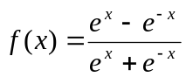的反函数是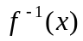，且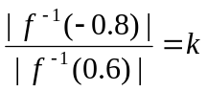，则（ ）
A．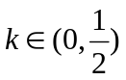 B．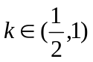
C．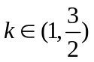 D．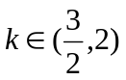
（2004年天津高中数学竞赛题）
5．不等式1＋2^{x}＜3^{x}的解是_____________．
(上海市2003年高中数学竞赛)
6．已知x,y>10，xy=1000，则（lgx)(lgy)的取值范围是 。
(1999年第十届“希望杯”全国数学邀请赛)
7．若方程lg(kx)=2lg(x+1)只有一个实数解，则实数k的取值范围是 。
(四川省1993年高中数学竞赛)[来源:学_科_网]
8．已知f(x)=1+log_{x}5，g(x)=logCombin9+logCombin8，试比较f(x)与g(x)的值的大小．
(1981年上海市高中数学竞赛)
9．设α，β分别是方程log₂x+x-3=0和2^{x}+x-3=0的根，求α+β和log₂α+2^{β}的值
( 1998年第九届“希望杯”全国数学邀请赛)
10．设对所有的实数x，不等式x²log₂+2xlog₂＋log₂>0恒成立，求a的范围．
(1987年全国高考题)
11．设x、y、z为非负实数，且满足方程4－68×2+256=0，求x+y+z的最大值与最小值的乘积。
（1986年全国高中数学联赛）
12．设a=lgz+lg[x(yz)^{－1}+1]，b=lgx^{－1}+lg(xyz+1)，c=lgy+lg[(xyz)^{－1}+1]，记a，b，c中的最大数为M，求M的最小值
(1997年全国高中数学联赛）

本节“情景再现”解答：
1．解：令log₂x=t≥1，则>t－2．解得t∈[1，2)，所以x∈[2，4)。选C．
2．解：由lg (a + b) = lg a + lg b得a+b=ab，即(a－1)(b－1)=1。由a－1>0，b－1>0，故lg(a－1)(b－1)=0。选C．
3．解：因为a是对数的底．故有a＞0，∴u＝2－ax是减函数。
∵y＝loga（2－ax）是减函数，由复合函数的增减性可知y＝logau是增函数，∴a＞1，∵0≤x≤1，∴0≤ax≤a，0≥－ax≥－a，2≥2－ax≥2－a，∵2－ax＞0，∴2－a＞0，∴a＜2，∴1＜a＜2．选B。
4．解：x=log₃2+log₃5=log₃10∈(2，3)。选D．
5．解：因为x∈(1，a)，故a>1．x<x²，0<log_{a}x<1，于是log_{a}log_{a}x<0<(log_{a}x)²<log_{a}x<log_{a}x²．选B．
6．解：（方法一）由对数函数的性质可知，原方程的解x应满足
当⑴，⑵同时成立时，⑶显然成立，因此只需解
由⑴得2kx=a(1+k²) ⑷
当k=0时，由a>0知⑷无解，因而原方程无解．
当k≠0时，⑷的解是x= ． ⑸
把⑸代入⑵，得 >k．
解得：－∞<k<－1或0<k<1．
综上所得，当k在集合(—∞，－1)∪(0，1)内取值时，原方程有解．
（方法二）原方程即x－ak=(x<－a或x>a)．
∴ k=(x－)=．
当x<－a时，k单调增，故得k∈(－∞，－1)；当x>a时，k单调减，得k∈(0，1)．
∴ k∈(－∞，－1)∪(0，1)时原方程有解．
7．解：由题意知，函数f(x)在(0，+∞)上为增函数．
且f(2)=1，f(－1)=f(1)=0．
因为f(x₁·x₂)=f(x₁)+f(x₂)，所以f(×2)=f()+f(2)=0，
即f()=－1，f(－)=1．
所以当x<－1或0<x<1时f(x)<0；当－1<x<0或x>1时，f(x)>0．
因为f(2x)=f(2)+f(x)=f(x)+1．即求log₂|f(2x)|<0．即0<|f(2x)|<1，
所以0<f(2x)<1，－1<f(2x)<0．
得－2<2x<－1，－1<2x<－，<2x<1，1<2x<2．
∴ 解集为{x|－1<x<－或－<x<－或<x<或<x<1}，即(－1，－)∪(－，－)∪(，)∪(，1)．
8．解：设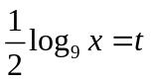，则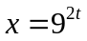，于是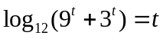，
所以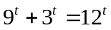，所以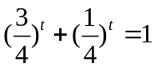。
构造函数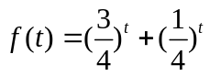，在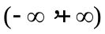上递减。
当t>1时，<f(1)=1；
当t<1时，>f(1)=1。
所以t>1和t<1时，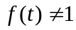。
而t=1时，=1，此时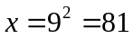。
经检验，x=81是原方程的解。

习题”解答：
1．解：当a>1时，log_{a}<0<1，当0<a<时，log_{a}<1．故选D．
2．解：当0<a<1，x≥2时，log_{a}x<0，所以－log_{a}x≥log_{a}a恒成立，
所以≤a<1；
当a>1，x≥2时，log_{a}x>0，所以log_{a}x≥1恒成立，所以1<a≤2．
所以a的取值范围为[，1)∪(1，2]．
3．解：记f(t)=(log₂3)^{t}－(log₅3)^{t}，则f(t)在R上是严格增函数．
原不等式即f(x)≥f(－y)．故x≥－y，即x+y≥0．选B
4．解：令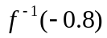=t，则f(t)=－0.8，解得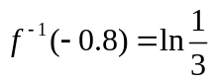；同理可得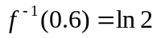，所以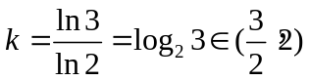。选D。
5．解：令1＋2^{x}＝3^{x}，由图象知，x＝1．则不等式1＋2^{x}＜3^{x}的解是x＞1．
6．解：由x,y>10，xy=1000得lgx+lgy=3，lgx>1，lgy>1。[来源:Z_xx_k.Com]
记lgx=a(1<a<2)，则lgy=3－a，
所以 (lgx)(lgy)=3a－a²=－(a－)²∈(2，]．
7．解： kx>0，x+1>0．
（1）若k<0，则－1<x<0，此时y=lg(kx)的图象与y=2lg(x+1)的图象在(－1，0)内有唯一交点；
（2）当k>0，则x>0，得kx=(x+1)²，即x²+(2－k)x+1=0，
△=(2－k)²－4．
若△=0，k>0，得k=4．
若△>0，即k>4，此时方程x²+(2－k)x+1=0有两个正实根．
综上可得k=4或k<0．
8．解：由题意知，x>0且x≠1，f(x)=log_{x}5x，g(x)=log_{x}3+log_{x}2=log_{x}6．
当x>1时，若5x>6，即x>时，f(x)>g(x)，若5x<6，即1<x<时，f(x)<g(x)；若5x=6，即x=时，f(x)=g(x)；
当0<x<1时，此时0<5x<6，得f(x)>g(x)．
∴ 当0<x<1或x>时，f(x)>g(x)；当1<x<时，f(x)<g(x)；当x=时，f(x)=g(x)．
9．解：在直角坐标系内分别作出函数y=3－x，⑴ y=log₂x，⑵ y=2^{x} ⑶的图象，
由于y=log₂x和y=2^{x}互为反函数，所以⑵、⑶的图象关于直线y=x对称，而⑴的图象也关于y=x对称，
从而⑴、⑵交点的横坐标α与⑴、⑶交点的横坐标β之和=3．纵坐标之和也=3．故α+β和log₂α+2^{β}的值都为3．[来源:学_科_网Z_X_X_K]
10．解：令log₂=m，
原不等式化为x²(m+2)+2x(1－m)+2(m－1)>0．
此不等式恒成立的条件为
即
解得所以0<a<1．
11．解：令2=t，则t²－68t+256=0，所以(t－64)(t－4)=0，
解得t=4，t=64．
当=2，则5x+9y+4z=4，所以9(x+y+z)=4+4x+5z≥4，
即x+y+z≥；
4(x+y+z)=4－x－5y≤4，即x+y+z≤1，
所以x+y+z∈[，1]。
当=6，则5x+9y+4z=36，所以9(x+y+z)=36+4x+5z≥36，即x+y+z≥4；
4(x+y+z)=36－x－5y≤36，即x+y+z≤9．
所以x+y+z∈[4，9]。
所以x+y+z的最大值与最小值的乘积=×9=4．
12．解：a=log(+z)，b=log(yz+)，c=log(+y)．
∴ a+c=log(++yz+x)≥2log2．于是a、c中必有一个≥log2．即M≥lg2，于是M的最小值≥lg2．
又当取x=y=z=1，得a=b=c=lg2．即此时M=lg2．于是M的最小值≤lg2．∴ 所求M的最小值为lg2．

学科网
w。w-w*k&s%5￥u

学科网
w。w-w*k&s%5￥
成套的课件成套的教案成套的试题成套的微专题尽在高中数学同步资源大全QQ群552511468也可联系微信fjmath加入百度网盘群4000G一线老师必备资料一键转存自动更新永不过期

